|  |
| --- |
| **AVIS DE VALEUR** |

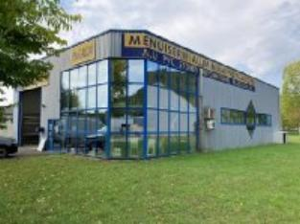 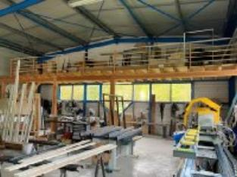 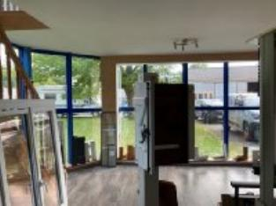

Je soussigné(e), Marcel CAR, Gérant de la Sarl Quercy Transactions, 3, place Jean-Jacques Chapou, 46000 CAHORS (Lot), atteste par la présente avoir visité le 20 septembre 2024, un local sis zone artisanale de meymes 46220 PRAYSSAC appartenant à St SCI L'ALU MIGNON

|  |
| --- |
| **Descriptif** |

Prayssac zone industrielle. Locaux en parfait état d'environ 314 m² de surface utilisable. Rez de chaussée : Atelier avec mezzanine, salle d'exposition, vestiaire (wc). Etage : bureau, réserve, salle de détente ; coin perso, wc . Chauffage : climatisation réversible à l'étage. Tout à l'égout. Surface Utilisable environ : 314 m²Parcelle E n° 2980-2981- 742 m² - Les informations sur les risques auxquels ce bien est exposé sont disponibles sur le site Géorisques www.georisques.gouv.fr

|  |
| --- |
| **Commerce** |

**Situation du bien:**Zone industrielle **Rez de chaussée:** Commerce 187 m² avec mezzanine Hall d'entrée (exposition) 56,23 m² Vestiaire 10,29m² **1er étage:**Bureau 35,63 m² + reserve 7,50 m²Pièce détente 14,95 m² **Chauffage:**Climatisation réversible à l'étage **Equipements divers**: Tout à l'égout **Fenêtres**:Aluminium Double vitrage **Toiture:** Tôle ondulée

A l'issue de cette visite, j'ai évalué ce bien entre **170 000 €** (**CENT SOIXANTE-DIX MILLE EUROS**) et **200.000 €** (**DEUX CENT MILLE EUROS**). Cette évaluation a été donnée sur la base de l'état des prestations du bien, de sa situation, du marché immobilier et des transactions réalisées à ce jour sur ce secteur et sous réserve du résultat favorable des expertises : termites, plomb, amiante, électricité, gaz, diagnostic de performance énergétique (DPE), assainissement. Cet avis de valeur est indicatif et n'a pas de valeur d'expertise et ne peut engager notre responsabilité, n’étant pas en mesure de vérifier les éventuelles servitudes, nuisances, malfaçons ou autres troubles pouvant affecter la propriété et le reflet du marché immobilier actuel pouvant subir des fluctuations. Cet avis de valeur a une durée de validité de six mois.

Pour servir et valoir ce que de droit,

Fait à Cahors, le 2 octobre 2024

CAR Marcel